Dobry Pasterz

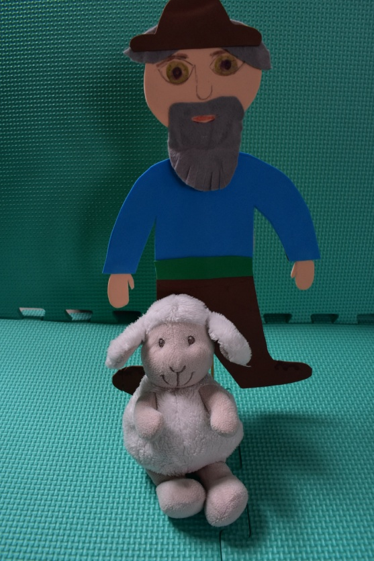 | Na co dzień spotykamy się z tymi, którzy nas o coś proszą, przed czymś przestrzegają. My jednak czasami postępujemy jak nierozsądna owieczka z opowiadania biblijnego, które poznaliście wczoraj. Nie słuchamy tych, którzy pragną naszego dobra.
Zapraszam Ciebie do wykonania zadania. Uważaj, bo w krzakach czai się wilk!
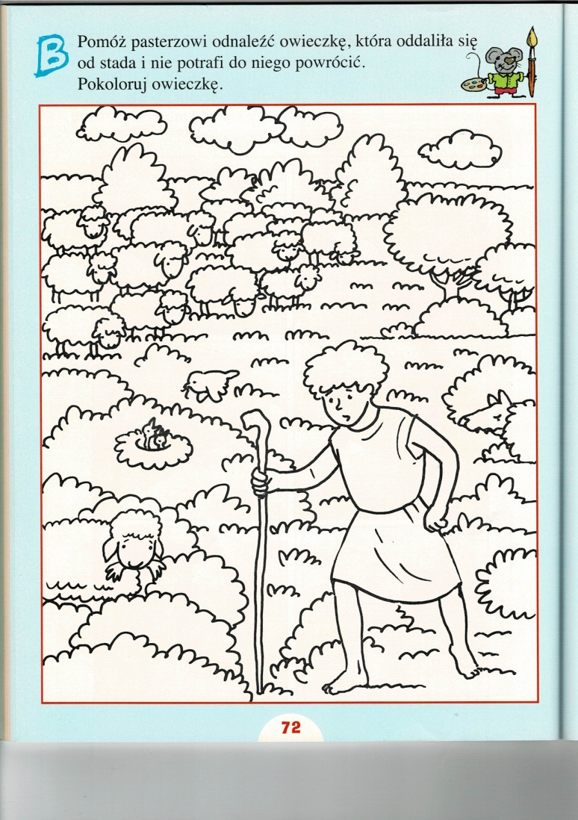
A może razem z owieczką wykonasz jej koleżankę ze stada?
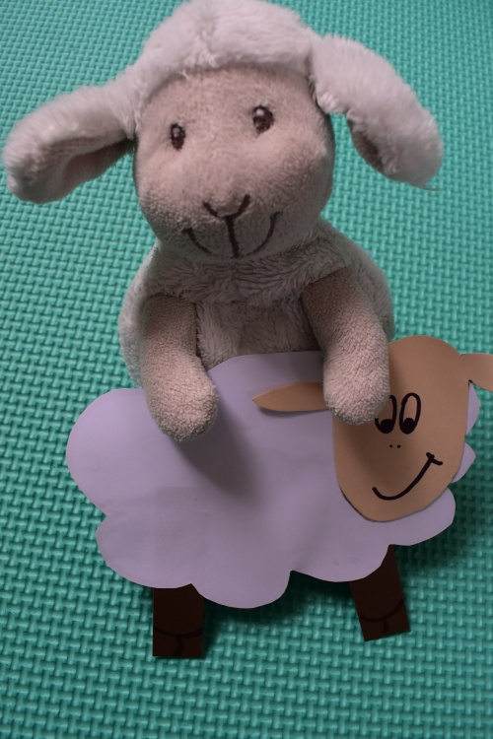

- Najpierw z twardszego papieru wytnij kształt chmurki. To będzie tyłów owieczki.  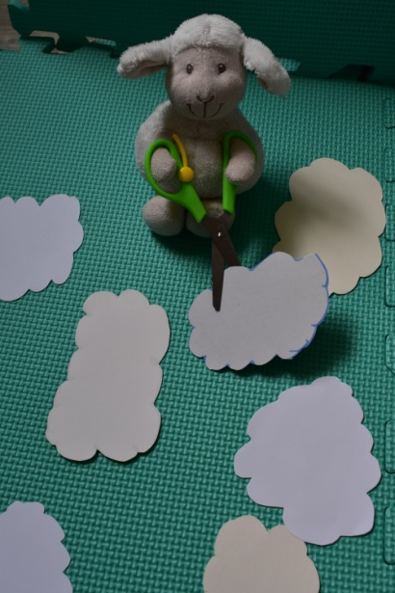 | - Następnie z czarnego lub brązowego papieru wytnij dwa małe prostokąty. To będą nóżki owieczki.  Przyklej je do naszej chmurki, czyli tułowia.  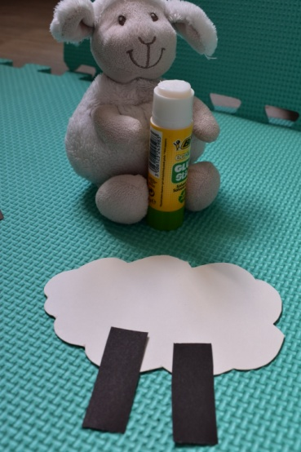
- Teraz czas na główkę. Wytnij ją z innego kawałka tekturki. Narysuj oczka i pyszczek owieczki.  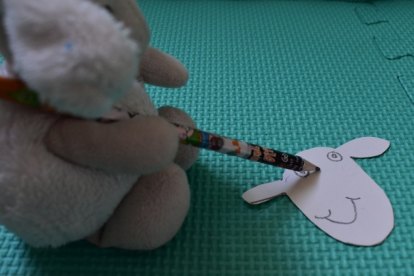 | - Przyklej główkę do tułowia. Owieczka gotowa! Może zrobisz całe stadko?  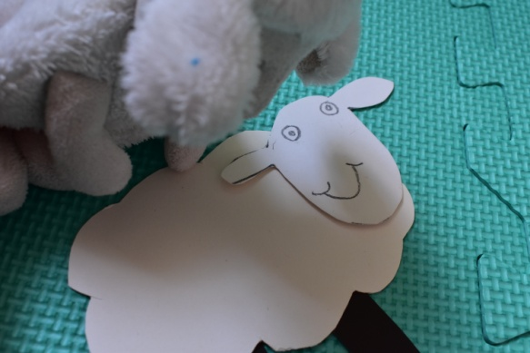
Wysłuchaj razem z owieczkami piosenki z serii Domek na skale
„Zabłąkana owieczka”

https://www.youtube.com/watch?v=_mmrG907pyo

